Министерство науки и высшего образования Российской Федерации

НАЦИОНАЛЬНЫЙ ИССЛЕДОВАТЕЛЬСКИЙ ТОМСКИЙ ГОСУДАРСТВЕННЫЙ УНИВЕРСИТЕТ (НИ ТГУ)
Институт прикладной математики и компьютерных наук

ОТЧЕТ
по лабораторной работе №2 курса «Сетевое администрирование»

Выполнил студент группы №932205
В. А. Викторов

Проверил
ассистент кафедры прикладной информатики
А. В. Корсун

Томск-2025

Задание
1. Сделать предварительную настройку маршрутизатора:
– задать имя в виде «город-территория-учётная_записьтип_оборудования-номер» (см. пункт 2.5), например
msk-donskaya-osbender-gw-1;
– задать интерфейсу Fast Ethernet с номером 0 ip-адрес 192.168.1.254 и
маску 255.255.255.0, затем поднять интерфейс;
– задать пароль для доступа к привилегированному режиму (сначала в
открытом виде, затем — в зашифрованном);
– настроить доступ к оборудованию сначала через telnet, затем — через
ssh (используя в качестве имени домена donskaya.rudn.edu);
– сохранить и экспортировать конфигурацию в отдельный файл.
2. Сделать предварительную настройку коммутатора:
– задать имя в виде «город-территория-учётная_записьтип_оборудования-номер» (см. пункт 2.5), например
msk-donskaya-osbender-sw-1;
– задать интерфейсу vlan 2 ip-адрес 192.168.2.1 и маску 255.255.255.0,
затем поднять интерфейс;
– привязать интерфейс Fast Ethernet с номером 1 к vlan 2;
– задать в качестве адреса шлюза по умолчанию адрес 192.168.2.254;
– задать пароль для доступа к привилегированному режиму (сначала в
открытом виде, затем — в зашифрованном);
– настроить доступ к оборудованию сначала через telnet, затем — через
ssh (используя в качестве имени домена donskaya.rudn.edu);
– для пользователя admin задать доступ 1-го уровня по паролю;
– сохранить и экспортировать конфигурацию в отдельный файл.

2. конфигурация маршрутизатора
Собрана топология согласно рис. 2.1:
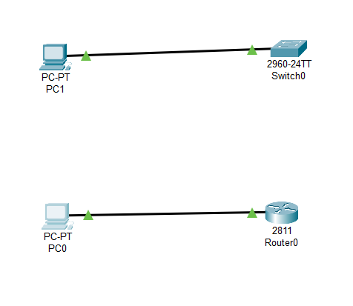
3.1. Настройка маршрутизатора
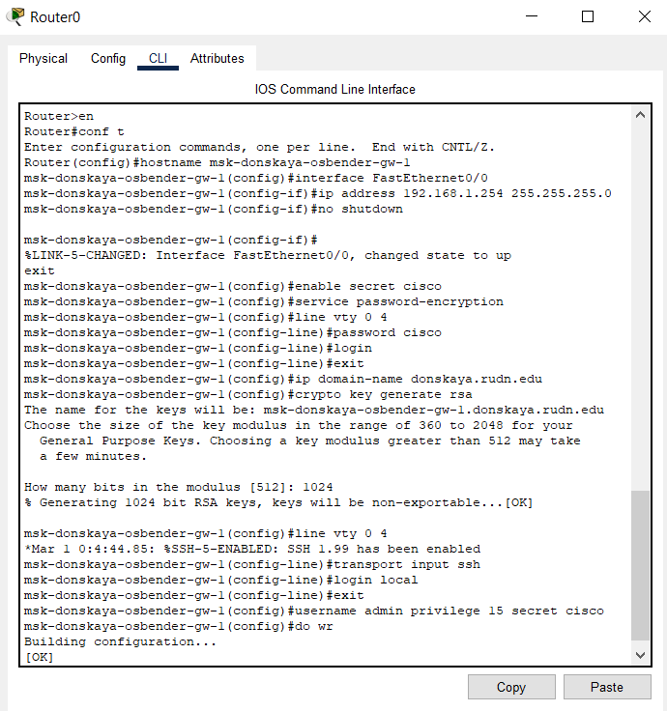

3.2. Настройка коммутатора
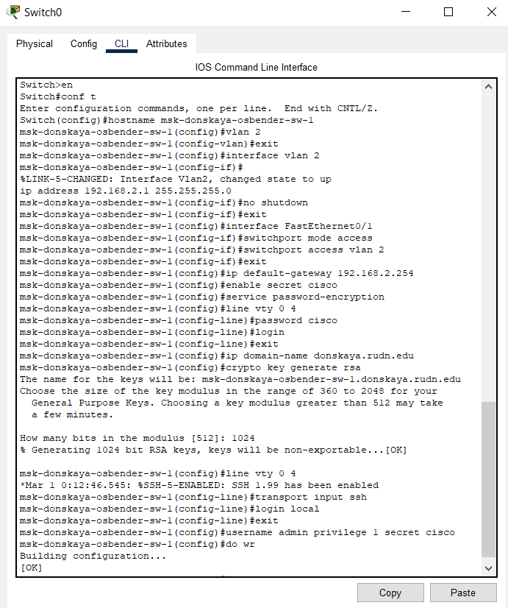

3.3. Проверка работоспособности
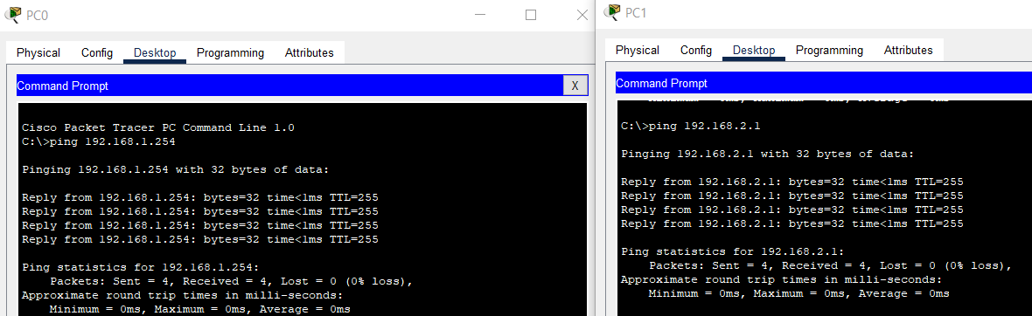 Пинг маршрутизатора и роутера от соответствующих ПК
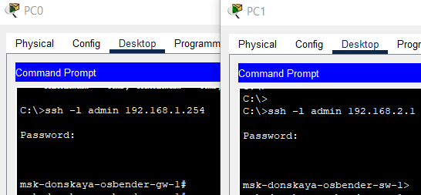
Подключение по ssh(с соответствующими правами #/>)

4. Ответы на контрольные вопросы
- Способы подключения к оборудованию Cisco: консольный кабель (Console/Rollover), Telnet, SSH, AUX-порт, веб-интерфейс (при наличии).
- Оконечное оборудование → маршрутизатор: Copper Straight-Through (прямой кабель), потому что соединяются устройства разных типов (DTE ↔ DCE).
- Оконечное оборудование → коммутатор: Copper Straight-Through (прямой), по той же причине — разные типы устройств.
- Коммутатор ↔ коммутатор: в современных сетях обычно Copper Straight-Through + Auto-MDIX (автоопределение), в старых сетях требовался Copper Cross-Over.
- Способы настройки пароля:
  - enable password (открытый текст)
  - enable secret (MD5-хэш)
  - line console/vty + password + login
  - username … secret … (локальные пользователи)
- Способы удалённого доступа: Telnet (порт 23, нешифрованный), SSH (порт 22, шифрованный). Предпочтительнее SSH, потому что весь трафик (включая пароли) передаётся в зашифрованном виде, что исключает перехват учётных данных в сети.

